ROTINA DO TRABALHO PEDAGÓGICO PARA SER REALIZADA EM DOMICÍLIO (BERÇÁRIO I-A) - Profª Daiane
- Data: 07/06 a 11/06 de 2021
E.M.E.I. “Emily de Oliveira Silva”
SEGUNDA-FEIRA | TERÇA-FEIRA | QUARTA-FEIRA | QUINTA-FEIRA | SEXTA-FEIRA
BERÇÁRIO I-A  - ATIVIDADE 1  - (CG) (TS) (ET) Trabalhando a coordenação, Raciocínio Lógico e Concentração  - Prender rolinhos de papel higiênico ou de papel toalha na parede ou em alguma superfície horizontal. Dar bolinhas feitas com jornal, revista ou papel sulfite, para que a criança possa colocar dentro do rolinho, de forma que ela veja o efeito da bolinha passando por dentro dele.  - Observação  - Faça as bolinhas em um tamanho que dê para a criança passar com facilidade pelo rolinho.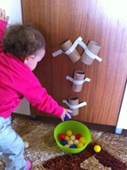 | BERÇÁRIO I-A  - ATIVIDADE 1  - (EF) Contação de história: As Borboletas – Vinícius de Moraes  - História contada pela PROFESSORA DAIANE  Disponível em: https://youtu.be/bPmIzpY4A2E  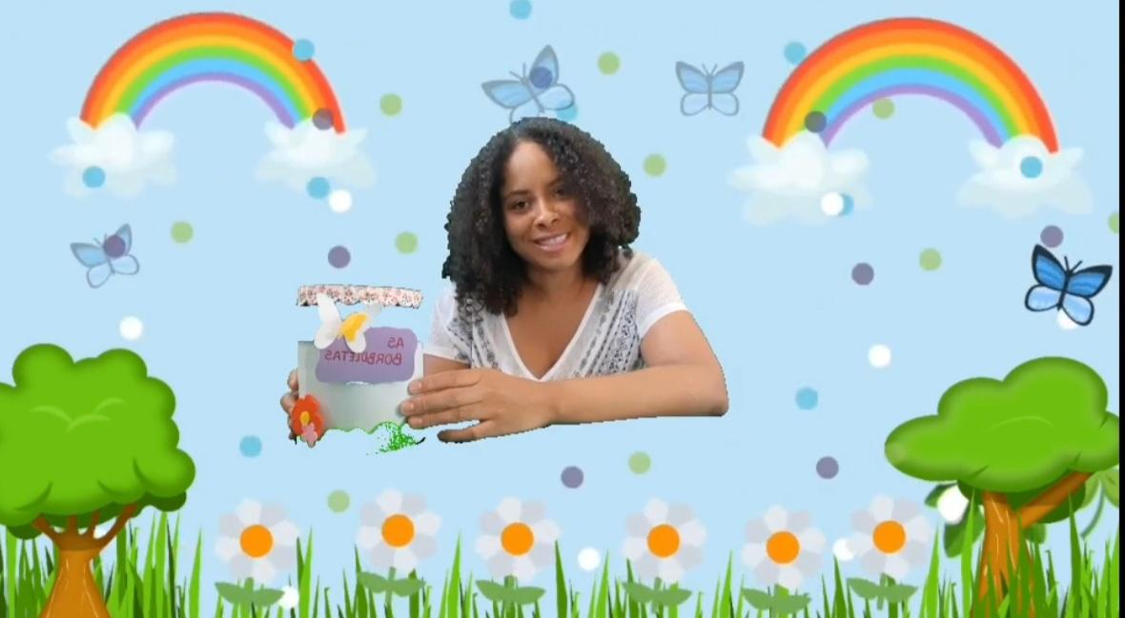 | BERÇÁRIO I-A  - ATIVIDADE 1  - (CG) (TS) Dançando, Balançando e tirando Selfies  - Colocar o vídeo e incentivar a criança a dançar, pular e se divertir muito, e tirar fotos deste momento divertido. Colocar a criança sentada no chão e deixá-la explorar e se divertir.  Disponível em: https://youtu.be/rjUVrVL4sbM | BERÇÁRIO I-A  - ATIVIDADE 1  - (EF) Música: Que som esse bicho faz? Canção infantil imitando os animais/ Que bicho é esse?  Disponível em: https://youtu.be/7ljucGDPq2A  - (EF) (EO) (CG) Imitando os animais/Linguagem do bebê  - Coloque o vídeo “QUE SOM ESSE BICHO FAZ” para o bebê assistir, e depois pergunte e imite com ele o som que ele faz. | BERÇÁRIO I-A  - ATIVIDADE 1  - (EO) (CG) Dia da massagem  - A massagem é uma atividade prazerosa e facilitadora de momentos relaxantes em qualquer idade, é muito importante o toque, do contato pele com pele entre o adulto e a criança por ela cuidada, especialmente nos primeiros anos de vida.  - Observação  - Se o bebê tiver um hidratante ou óleo específico para ele, seria interessante estar aproveitando esse momento para usá-lo na massagem.  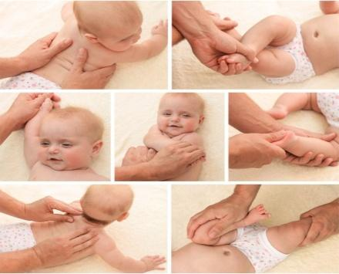  Bom final de semana!!!

